УЧРЕЖДЕНИЕ ОБРАЗОВАНИЯ ГРОДНЕНСКИЙ ГОСУДАРСТВЕННЫЙ МЕДИЦИНСКИЙ УНИВЕРСИТЕТ

КАФЕДРА МИКРОБИОЛОГИИ, ВИРУСОЛОГИИ И ИММУНОЛОГИИ ИМЕНИ С.И. ГЕЛЬБЕРГА

А.П.Никифорова

ассистент кафедры микробиологии, вирусологии и иммунологии имени И.С.Гельберга, магистр биологических наук

ГРОДНО-ТАЙНЫ И ОТКРЫТИЯ

*(историческая экскурсия)*

**Аннотация.**Разработана научно-популярная историческая экскурсия "Гродно – тайны и открытия". Экскурсия предполагает демонстрацию зданий, зарегистрированных как культурно-историческая ценность, которые находяться на улице Советская.

В ходе экскурсии участники смогут посетить ЗАГС , к-тр Спартак, гостиницу Европа (здание справа от универмага), Суд (здание напротив ЦУМа),ЦУМ, к-р Гродно, дом профсоюзов, трасса, монастырь и костел Доминиканцев (парк Соколовскому), памятник на месте Фары Витовта, Ратуша, ул. Базарная, старинные часы, Фарный Костел (Костел св. Франциска Хаверия)

**ГРАЖДАНСКОЕ И ПАТРИОТИЧЕСКОЕ ВОСПИТАНИЕ**

А.П.Никифорова

ассистент кафедры микробиологии, вирусологии и иммунологии имени И.С.Гельберга

**Историческая****экскурсия**

**«ГРОДНО – ТАЙНЫ И ОТКРЫТИЯ»**

***Цель:*** воспитание гражданского самосознания и патриотизма на примере бережного отношения к историко-культурному  наследию города  Гродно.

***Задачи:***

познакомить участников экскурсии с историей событий улицы Советской;

представить участникам экскурсии богатое историческое наследие и привить к нему бережное отношение;

расширить представления о современных зданиях;

развивать у студентов способность анализировать и выявлять причинно-следственные связи между деятельностью человека и сохранности историко-культурных ценностях на примерах уцелевших и не уцелевших исторических памятников;

популяризация исторических знаний, формирование патриотических ценностных ориентаций и расширение кругозора учащихся.

***Участники мероприятия:***преподаватель, участвующий в организации и проведении экскурсии, заинтересованные студенты факультетов МДД, ЛФ, ПФ, МПФ ГрГМУ. Группа составляет не более 10 человек.

***Целевая аудитория*:** студенты.

***Место проведения:*** улица Советская города Гродно

***Оформление:***фото.

***Подготовительный этап:***

−определение темы экскурсии, составление плана работы, разработка и подбор материаловнеобходимых по теме экскурсии;

−отбор и изучение экскурсионных объектов;

−составление плана маршрута;

−подготовка текста экскурсии;

−приглашение студентов на экскурсию

***Маршрут экскурсии***- ул. Советская (Виленская) - площадь Советская (ул. Базарная)

.

***Время экскурсии*:**30 минут

***Место сбора группы*:**г. Гродно, пер.Виленский ,19

**Ход экскурсии:**

**I. *Начало экскурсии***, сбор участников 8.01.2025 в 17.00 и проведение инструктажа по технике безопасности, пешее следование от биологического корпуса до площади Советской, через улицу Советскую

**Экскурсовод:**

Добрый день, сегодня у нас будет экскурсия по богатому на исторические архитектурные ценности городу Гродно.

Маршрут движения - ул. Советская (Виленская) - площадь Советская (ул. Базарная)

1. ﻿﻿﻿ЗАГС
2. ﻿﻿﻿запрет на застройку ул. Советской выше 3 этажей
3. ﻿﻿﻿к-тр Спартак, гостиница Европа (здание справа от универмага)
4. ﻿﻿﻿Суд (здание напротив ЦУМа)
5. ﻿﻿﻿ЦУМ, к-р Гродно, дом профсоюзов, трасса
6. ﻿﻿﻿монастырь и костел Доминиканцев (парк Соколовскому)
7. ﻿﻿﻿Фара Витовта
8. ﻿﻿﻿Ратуша, ул. Базарная, старинные часы
9. ﻿﻿﻿Фарный Костел (Костел св. Франциска Хаверия)

1) ЗАГС

Загс не несет архитектурной и исторической ценности, просто упоминаем его для того чтобы Вы знали где центральный ЗАГС г. Гродно Его можно легко индетицифицорвать по статуи Амура

Этому зданию 30 лет и раньше он использовался для регистрации повторных браков.

2) запрет на застройку ул. Советской выше 3 этажей

от данной точки можно увидеть всю советскую улицу, которая раньше до СССР называлась Виленской, так как вела к столице Великого Княжества Литовского - г. Вильно (нынешний Вильнюс).

Как можете заметит, кроме зданий Советской эпохи, тут нет ни одного здания выше 3 этажей, до советского правления и после него до теперешнего момента, существует запрет на застройку улицы больше 3 этажей, 90% зданий данной улицы зарегистрировано как культурно-историческая ценность, что можно увидеть по серым надписям почти на каждом здании (ГИСТОРЫКА - КУЛЬТУРНАЯ ЦЕННОСТЬ)

3) к-тр Спартак, гостиница Европа (здание справа от ЦУМа)

Данное здание было отделено от ЦУМа. Оно существовало до постройки универмага, здесь 100 лет назад располагалась гостиница Европа а также Кинотеатр Аполло (в советское время - Спартак)

в 60-ых годах 20 века был построен универмаг, не хватало торговых площадей и здания объединили.

4) ЦУМ, к-р Гродно, дом профсоюзов, трасса

Как можете заметить, здание универмага, к-р Гродно и здание профсоюзов (напротив магазина ратушный) выделяются на фоно остальных зданий.

В 60-ых годах, по решению партии, ул. Советская должны была полностью сносится и прокладываться трасса. Ширину ее можно определить, проведя линию между Домом Профсоюза ЦУМом и к-р Гродно. Такой шириной должен был быть проспект, а все здания должны были снести, но не успел из-за кризиса 80-90 года

5) монастырь и костел Доминиканцев (парк Соколовскому)

На месте парка был костел и Монастырь Доминиканцев, тут даже видно его ориентировочный фундамент, а пристройкой к нему было здание ныне библиотеки.

6) Фара Витовта

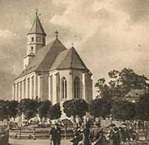

Самый могущественный король Великого Княжества Литовского очень любил Гродно, построил здесь Замок и церковь (фара Витовта). Он был настолько влиятельный что ему даже везли корону короля от Папы Римского ( так как его Владения простирались об Балтийского до Черного моря), но корону украли а коронование сорвали (по приказу полькой шляхты). Польше не хотелось возвышения над ней восточного соседа.

Фара Витовта пережила нападения татар, Северную Войну со Шведами, Наполеона, немецкую оккупацию, но не пережила советской влати

Взорвали ее в 61-ом году, по приказу партии. Даже приглашали из Ленинграда девочку вундеркинда, которая рассчитывала взрыв, Чтобы не задело Дом Текстильщиков.

7) Ратуша, ул. Базарная, старинные часы

До совесткой эпохи тут была ул. Базарная, на ней располагалась Ратуша.

Ратуша - это городская Мэрия. Тут принимались важные решения по развитию города.

Примечательно что часы на ратуше были с 16-го века, после разрушения ратуши. Часы удалось спасьи и они теперь самые старинные часы в Европе ( 500 лет).

8) Фарный Костел (Костел св. Франциска Хаверия).

Франциска Хаверия ( Франсис Хавьер) был Португальским миссионером в Индии, в

Середине 16-го века он отплывал в Гоа для миссионерской деятельностииии.

За свое пребывание построил 40 храмов на Гоа и на Южном побережье Индии.

Храм строился 130 лет. 1676 - 1705.

На его освящении (открытии) присутствовали Король Речи Посполитой Август Понятовский и Петр Первый

Внизу перед входом можно увидеть надпись Sersum Corda по латинскому - вознесите сердца.

Также видны снизу с лева и права апостолы Петр и Павел. Внутри 3 ярусный алтарь, где статуи в 3 метра человеческий рост идут одна за одной в 3 ряда.

200 лет назад этот Храм считался самым богатым и большим храмом в Речи Посполитой

Спасибо за Внимание.

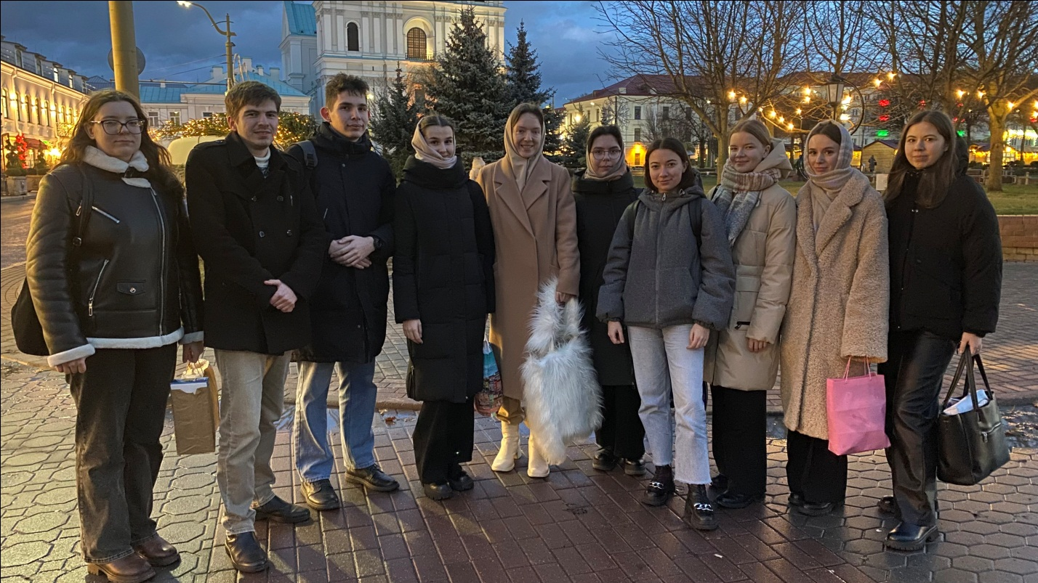

УЧРЕЖДЕНИЕ ОБРАЗОВАНИЯ ГРОДНЕНСКИЙ ГОСУДАРСТВЕННЫЙ МЕДИЦИНСКИЙ УНИВЕРСИТЕТ

КАФЕДРА МИКРОБИОЛОГИИ, ВИРУСОЛОГИИ И ИММУНОЛОГИИ ИМЕНИ С.И. ГЕЛЬБЕРГА

А.П.Никифорова

ассистент кафедры микробиологии, вирусологии и иммунологии имени И.С.Гельберга, магистр биологических наук

ГРОДНО-ТАЙНЫ И ОТКРЫТИЯ

*(историческая экскурсия)*

**Аннотация.**Разработана научно-популярная историческая экскурсия "Гродно – тайны и открытия". Экскурсия предполагает демонстрацию зданий, зарегистрированных как культурно-историческая ценность, которые находяться на улице Советская.

В ходе экскурсии участники смогут посетить ЗАГС , к-тр Спартак, гостиницу Европа (здание справа от универмага), Суд (здание напротив ЦУМа),ЦУМ, к-р Гродно, дом профсоюзов, трасса, монастырь и костел Доминиканцев (парк Соколовскому), памятник на месте Фары Витовта, Ратуша, ул. Базарная, старинные часы, Фарный Костел (Костел св. Франциска Хаверия)

**ГРАЖДАНСКОЕ И ПАТРИОТИЧЕСКОЕ ВОСПИТАНИЕ**

А.П.Никифорова

ассистент кафедры микробиологии, вирусологии и иммунологии имени И.С.Гельберга

**Историческая экскурсия**

**«ГРОДНО – ТАЙНЫ И ОТКРЫТИЯ»**

***Цель:*** Знакомство с культурой Беларуси, историко-культурному  наследию города  Гродно, воспитание бережного и уважительного отношения к историческим ценностям, к Гродно и стране в целом

***Задачи:***

познакомить участников экскурсии с историей событий улицы Советской;

представить участникам экскурсии богатое историческое наследие и привить к нему бережное отношение;

расширить представления о современных зданиях;

развивать у студентов способность анализировать и выявлять причинно-следственные связи между деятельностью человека и сохранности историко-культурных ценностях на примерах уцелевших и не уцелевших исторических памятников;

популяризация исторических знаний, формирование ценностных ориентаций и расширение кругозора учащихся.

***Участники мероприятия:*** преподаватель, участвующий в организации и проведении экскурсии, заинтересованные студенты факультета ФИУ ГрГМУ. Группа составляет не более 10 человек.

***Целевая аудитория*:**  студенты.

***Место проведения:*** улица Советская города Гродно

***Оформление:*** фото.

***Подготовительный этап:***

-определение темы экскурсии, составление плана работы, разработка и подбор материалов необходимых по теме экскурсии;

отбор и изучение экскурсионных объектов;

составление плана маршрута;

подготовка текста экскурсии;

-перевод текста на английский язык

приглашение студентов на экскурсию

***Маршрут экскурсии***- ул. Советская (Виленская) - площадь Советская (ул. Базарная)

.

***Время экскурсии*:** 30 минут

***Место сбора группы*:**г. Гродно, пер.Виленский ,19

**Ход экскурсии:**

**I. *Начало экскурсии***, сбор участников 9.01.2025 в 17.00 и проведение инструктажа по технике безопасности, пешее следование от биологического корпуса до площади Советской, через улицу Советскую

**Экскурсовод:**

Good afternoon, today we will have a tour of the city of Grodno, rich in historical and architectural values city.

Traffic route - st. Sovetskaya (Vilenskaya) - Sovetskaya square (Bazarnaya st.)

1. ﻿﻿﻿registry office
2. ﻿﻿﻿ban on building st. Sovetskoy above 3 floors
3. ﻿﻿﻿cinema Spartak, hotel Europe (building to the right of the department store)
4. ﻿﻿﻿Court (building opposite the department store)
5. ﻿﻿﻿Department store, Grodno district, house of trade unions, highway
6. ﻿﻿﻿Dominican monastery and church (Sokolovsky park)
7. ﻿﻿﻿Fara Vitovt Church
8. ﻿﻿﻿Town Hall, st. Bazaar, antique clock
9. ﻿﻿﻿Farny Church (Church of St. Francis Xavier)

1) The registry office

The registry office has no architectural and historical value, we just mention it so that you know where the central registry office of Grodno is.

It can be easily identified by the statue of Cupid.

This building is 30 years old and has been used to register remarriages before

2) ban on building st. Sovetskoy above 3 floors.

From this point you can see the entire Soviet street, which used to be called Vilenskaya before the USSR, as it led to the capital of the Grand Duchy of Lithuania - Vilno (present-day Vilnius).

As you can see, apart from the buildings of the Soviet era, there is not a single building higher than 3 floors, before the Soviet rule and after it until the present moment, there is a ban on building a street over 3 floors,

90% of the buildings on this street are registered as a cultural and historical value, which can be seen from the gray inscriptions on almost every building (ГИТОРЫКА-КУЛЬТУРНАЯ ЦЕННОСТЬ)

3) cinema Spartak, hotel Europe (building to the right of the department store)

This building has been separated from the Department Store. It existed before the construction of the department store, here 100 years ago the Europe Hotel and the Apollo Cinema (in Soviet times - Spartak) were located

in the 60s of the 20th century, a department store was built, there was a lack of retail space and the buildings were united.

On the oppsite side we can see Court Building (before USSR era) it was central court of the city, you can see an inscription 1903.

4) Department store, Cinema Grodno, house of professional unions, highway

As you can see, the building of the department store, the cinema Grodno and the building of trade unions (opposite the Ratushy store) stand out against the background of the rest of the buildings.

In the 60s, by the decision of the party, The Soviet street was to be completely destroyed and the highway was to be laid. Its width can be determined by drawing a line between the Professional Union House and the department store and the cinema Grodno. The avenue was supposed to be this wide, and all the buildings were to be destroyed, but did not have time and money due to the crisis of 80-90

5) Dominican monastery and church (Sokolovsky park)

On the site of the park there was a church and a Dominican Monastery, here you can even see its tentative foundation, and an extension to it was the building of the library.

Now it is a park in the honor of Soviet marshal Sokolovskij.

6) Fara Vitovt Church (Main Church in the honor od Vitovt.)



The most powerful king of the Grand Duchy of Lithuania loved Grodno very much, built a Castle and a church here in 1390. He was so influential that he was even taken the crown of the king from the Pope (since his possessions stretched from the Baltic to the Black Sea), but the crown was stolen and the coronation was torn off (by order of the Polish gentry), Poland did not want its eastern neighbor to rise above it.

Fara Vitovta survived the attacks of the Tatars, the Northern War with the Swedes, Napoleon, the German occupation. but did not survive the Soviet rule.

They blew it up in the 61st year, by order of the party. They even invited a child prodigy from Leningrad, who counted on the explosion, so as not to hurt the House of Textile Workers

7) Town Hall, st. Bazaar, antique clock

Until the USSR era, there was a street Bazar (Market Street), the Town Hall (Ratusha) was located on it.

Here important decisions were made for the development of the city. It is noteworthy that the clock on the town hall was from the 16th century, after the destruction of the town hall. The clock was saved and installed in Francis Xavier Church and is now the oldest clock in Europe, which still works (500 years old).

8) Farny Church (Church of St. Francis Xavier)

Francis Javier (Francis Javier) was a Portuguese missionary in India who sailed to Goa in the Mid-16th century for missionary work.

During his stay, he built 40 temples in Goa and on the South coast of India.

This temple was built for 130 years. 1676 - 1705.

Its consecration (opening) was attended by the King of the Polish-Lithuanian Commonwealth Augustus Poniatovsky and Peter the Great.

Below, in front of the entrance, you can see the inscription Serum Corda in Latin - lift up hearts.

Also visible from below on the left and right are the Apostles Peter and Paul. Inside there is a 3-tiered altar, where statues of 3 meters go one by one in 3 rows.

300 years ago, this Temple was considered the richest and largest temple in the Polish-Lithuanian Commonwealth

Thanks for attention.

